Классный час «Зависит ли будущее от меня?»

Распределение по группам
Знакомство. Сообщение темы и цели классного часа.
Добрый день, ребята! Сегодня я предлагаю вам совершить космическое путешествие в будущее. Согласны?
Перед экипажами кораблей будет стоять очень важная задача - найти ответ на вопрос: «Зависит ли будущее от меня?» От меня – то есть от каждого из нас. СЛАЙД
Сначала давайте познакомимся. Будем с улыбкой передавать эту игрушку друг другу и называть своё имя. Меня зовут Елена Анатольевна…
Дети передают игрушку и называют своё имя.
Составление маршрута «Наше будущее»
Спасибо. А сейчас каждый экипаж составит свой маршрут путешествия.
У вас на столах лежат картинки. Подумайте и выберите те из них, которые совпадают с вашим представлением о будущем, и наклейте их на маршрутный лист. На выполнение этого задания у вас 3 минуты. За быструю и дружную работу экипаж ждёт награда. Помните, что вы одна команда.

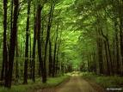
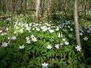
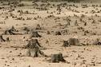
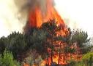


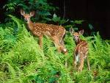

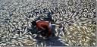
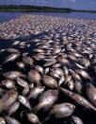

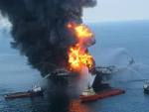
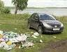
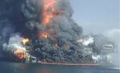
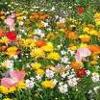

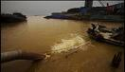

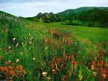
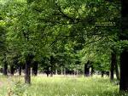

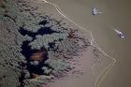
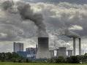


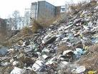

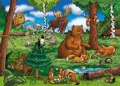
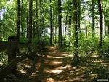
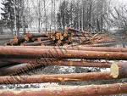

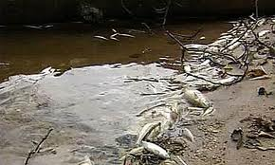
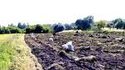
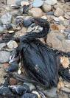

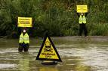

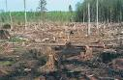
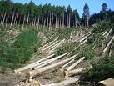
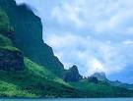
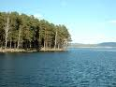
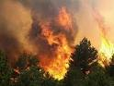

Дети составляют маршрутный лист «Наше будущее», учитель подходит к каждой группе, при необходимости оказывает помощь. Звучит песня «Прекрасное далёко» из к/ф «Гостья из будущего»

Ребята из первой группы, пожалуйста, покажите свой маршрутный лист и расскажите, что вы выбрали для своего будущего.
Дети отвечают, учитель вешает коллаж на доску
Давайте послушаем ребят из второй группы.
А что нам скажут ребята третьей группы?
Аналогичная работа
Итак, все выбрали для себя прекрасное светлое будущее: зелёные леса, заселённые животными, парки и скверы, цветущие луга, колосящиеся поля, прозрачные водоёмы, полные рыб, чистый свежий воздух. Мы видим, что наше будущее неразделимо связано с природой. Что же каждый из нас может сделать для прекрасного будущего? (беречь природу, помогать ей) Все экипажи за работу получают знаки отличия (жетоны).
А тем временем наш корабль набрал высоту, и сейчас мы пролетаем над одним из прекраснейших городов нашей страны, рядом с которым мы живём. Какой это город?(Санкт-Петербург)
Давайте посмотрим, что там происходит.
Просмотр видеоролика.
Почему в фильме звучит такая тревожная музыка? (замусорен город, загрязнены реки и т.д.)
Нетрудно догадаться, что всё это ждёт человека в будущем, если он не будет заботиться о природе. А как вы умеете беречь природу, узнаем, поиграв в «Экологический светофор».
Игра «Экологический светофор»
Правила игры: вы будете показывать кружки красного, жёлтого или зелёного цвета в зависимости от того решения, которое примите. СЛАЙД
Красный свет – стой! Твои действия приносят вред окружающей среде.
Жёлтый свет – будь осторожен! Постарайся не нанести вреда природе своими действиями! Соблюдай меру и правила!
Зелёный свет – ты настоящий друг и защитник природы! Твои действия полезны для неё! Продолжай помогать природе!

- Ребята наблюдают за муравьями (зелёный)
- Дети оставили костёр в лесу (красный)
Что нужно было сделать? СЛАЙД
- Ребята срезают грибы ножиком (жёлтый)
Как правильно это делать?
- Дети вешают кормушку (зелёный) СЛАЙД
- Ребята поймали снегиря и посадили в клетку (красный)
Почему этого нельзя делать? СЛАЙД
- Ребята огородили муравейник (зелёный) СЛАЙД
- Несъедобные грибы дети сбивают палками (красный) СЛАЙД
Почему ребята неправильно поступают?(нарушается грибница, исчезает лекарство для животных и равновесие в лесу)
- Мальчик сделал надрез коры берёзы, чтобы полакомиться соком (красный)
Чем это опасно для дерева? (через надрез вытекут питательные вещества, необходимые берёзе для развития и роста, могут попасть микробы, и дерево погибнет)
- Младший брат принёс из леса ёжика (красный)
Что вы посоветуете брату? (отнести в лес, т. к. в домашних условиях он может погибнуть, а в лесу у него могут быть маленькие ежата)
- Ребята увидели гнездо с яйцами в траве (жёлтый) СЛАЙД
Что нужно сделать?(осторожно отойти, чтобы птица смогла вернуться в гнездо, не трогать)
- Мальчик хочет помыть грязное ведро в ручейке (красный)
- Мы приехали на озеро и громко включили музыку (красны)
Почему этого делать нельзя?
13. Мы собрали весь мусор около воды после туристов и унесли его с собой (зелёный)
Молодцы, ребята! Я вижу, вы хорошо знаете как вести себя в природе и не причините ей вреда. Каждый экипаж получает знаки отличия. Я думаю, мы может быть спокойны за наше будущее
Заключение
Наше путешествие заканчивается. На экране вы видите фразы. Прочитайте и закончите их.
На классном часе я понял, что будущее зависит от меня. Я буду ….. Я не буду ……(Например, я буду делать кормушки для птиц. Я не буду разорять птичьи гнёзда) СЛАЙД

Хочется закончить наш классный час такими словами:

Множество маленьких дел,
которые делаются множеством
маленьких людей во многих
маленьких местах,
могут изменить будущее
СЛАЙД

Так зависит ли будущее от нас? (хором: да!) СЛАЙД

Спасибо все экипажам за дружную работу!

